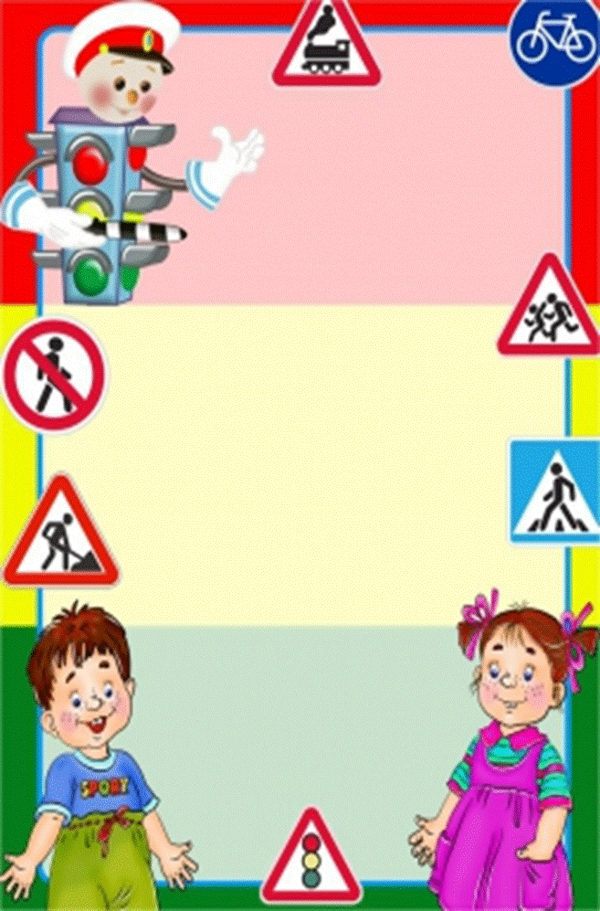
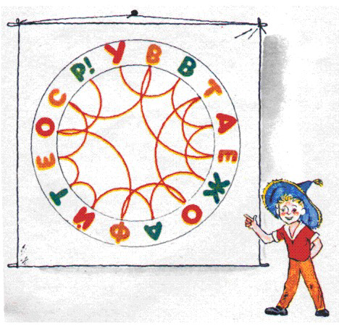

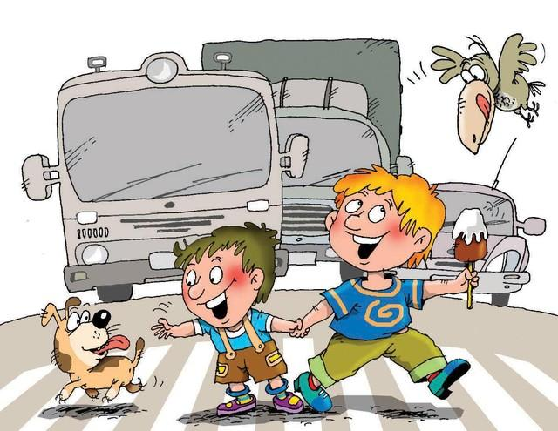

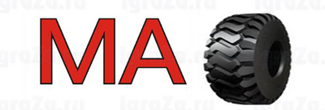

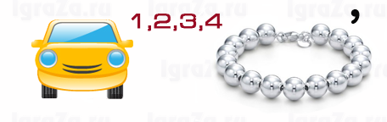

- здесь используются только 1,2,3,4 буквы слова автомобиль
- запятая убирает букву из слова (слева от рисунка – в начале слова, справа – в конце)

- запятая убирает букву из слова (слева от рисунка – в начале слова, справа – в конце) Сколько запятых, столько букв убираем.

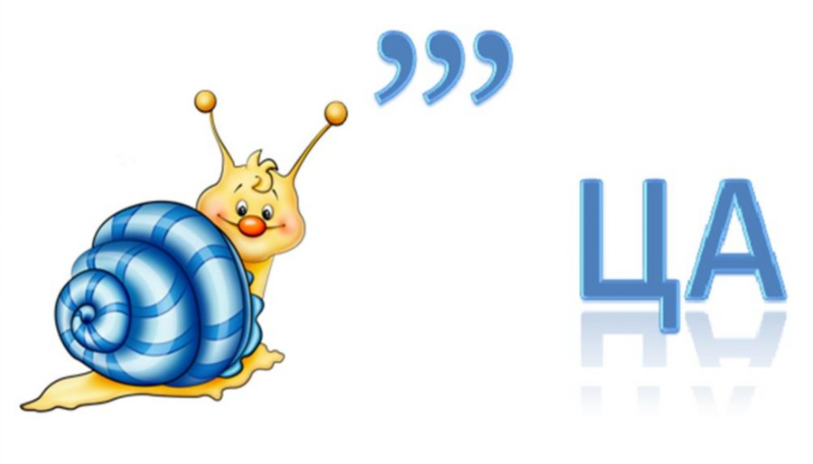

- запятая убирает букву из слова (слева от рисунка – в начале слова, справа – в конце) Сколько запятых, столько букв убираем.

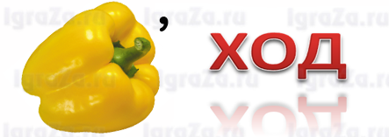

- запятая убирает букву из слова (слева от рисунка – в начале слова, справа – в конце) Сколько запятых, столько букв убираем

- запятая убирает букву из слова (слева от рисунка – в начале слова, справа – в конце) Сколько запятых, столько букв убираем.

